КОМИТЕТ  РЕСПУБЛИКИ ТАТАРСТАН  ПО ОХРАНЕ ОБЪЕКТОВ КУЛЬТУРНОГО НАСЛЕДИЯ |  | ТАТАРСТАН РЕСПУБЛИКАСЫНЫӉ МӘДӘНИ МИРАС ОБЪЕКТЛАРЫН САКЛАУ КОМИТЕТЫ
ПРИКАЗ БОЕРЫК
№
г. Казань

Об утверждении границ и режима использования территории объекта культурного наследия федерального значения «Соборная мечеть», 1849 г., расположенного по адресу: Республика Татарстан, г. Казань, ул. Московская, д. 74

В соответствии с Федеральным законом от 25 июня 2002 года № 73-ФЗ «Об объектах культурного наследия (памятниках истории и культуры) народов Российской Федерации», Законом Республики Татарстан от 1 апреля 2005 года № 60-ЗРТ «Об объектах культурного наследия в Республике Татарстан», в целях сохранения и государственной охраны объектов культурного наследия федерального значения и их территорий, как объектов градостроительной деятельности особого регулирования, приказываю:
- Утвердить границы территории объекта культурного наследия федерального значения «Соборная мечеть», 1849 г., расположенного по адресу: Республика Татарстан, г. Казань, ул. Московская, д. 74, согласно приложению № 1.
- Утвердить режим использования территории объекта культурного наследия федерального значения «Соборная мечеть», 1849 г., расположенного по адресу: Республика Татарстан, г. Казань, ул. Московская, д. 74, согласно приложению № 2.
- Контроль за исполнением приказа оставляю за собой.

Председатель И.Н. Гущин

Приложение № 1
к приказу Комитета
Республики Татарстан
по охране объектов
культурного наследия
от ______2022 №_____

Границы территории
объекта культурного наследия федерального значения «Соборная мечеть», 1849 г., расположенного по адресу: Республика Татарстан, г. Казань, ул. Московская, д. 74
Карта (схема)
границ территории объекта культурного наследия федерального значения «Соборная мечеть», 1849 г., расположенного по адресу: Республика Татарстан, г. Казань, ул. Московская, д. 74
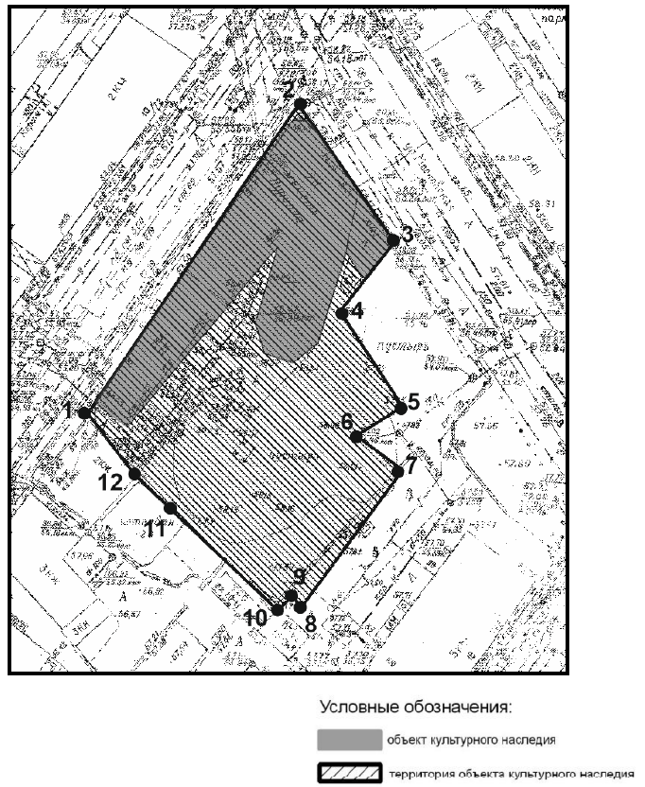

Картографическое описание
границ территории объекта культурного наследия федерального значения «Соборная мечеть», 1849 г., расположенного по адресу: Республика Татарстан, г. Казань, ул. Московская, д. 74

Граница территории объекта культурного наследия федерального значения «Соборная мечеть», 1849 г., расположенного по адресу: Республика Татарстан, г. Казань, ул. Московская, д. 74 проходит следующим образом:
юго-западная часть: по улице Парижская Коммуна до пересечения с улицей Московская, по передней границе земельного участка (поворотные точки 1-2);
северо-западная часть: по улице Московская до пересечения с улицей Парижская Коммуна, по передней границе земельного участка (поворотные точки 3-2);
северо-восточная часть: от улицы Московская по боковой границе земельного участка (поворотные точки 3-4-5-6-7-8-9-10),
юго-восточная часть: от улицы Парижская Коммуна по боковой границе земельного участка (поворотные точки 1-12-11-10).

Таблица поворотных точек
границ территории объекта культурного наследия федерального значения «Соборная мечеть», 1849 г., расположенного по адресу: Республика Татарстан, г. Казань, ул. Московская, д. 74

№ точки | Координаты точки в местной системе координат  (МСК-16) |  | Координаты точки во Всемирной геодезической системе координат 1984 года  (WGS-84)
№ точки | X | Y | северная широта В | восточная долгота L
1. | 475045.95 | 1305159.84 | 55°78ʹ25.24ʹʹ | 49°11ʹ55.70ʹʹ
2. | 475096.88 | 1305195.10 | 55°78ʹ29.81ʹʹ | 49°11_{ʹ}61.33_{ʹʹ}
3. | 475074.12 | 1305210.45 | 55°78ʹ27.76ʹʹ | 49°11ʹ63.77ʹʹ
4. | 475062.65 | 1305201.74 | 55°78ʹ26.73ʹʹ | 49°11_{ʹ}62.38_{ʹʹ}
5. | 475047.02 | 1305211.72 | 55°78ʹ25.33ʹʹ | 49°11_{ʹ}63.97_{ʹʹ}
6. | 475042.29 | 1305204.36 | 55°78ʹ24.90ʹʹ | 49°11ʹ62.80ʹʹ
7. | 475036.77 | 1305211.88 | 55°78_{ʹ}24.41_{ʹʹ} | 49°11_{ʹ}63.99_{ʹʹ}
8. | 475014.05 | 1305195.18 | 55°78ʹ22.37ʹʹ | 49°11_{ʹ}61.33_{ʹʹ}
9. | 475016.05 | 1305193.76 | 55°78_{ʹ}22.55_{ʹʹ} | 49°11ʹ6.11ʹʹ
10. | 475013.68 | 1305191.39 | 55°78_{ʹ}22.34_{ʹʹ} | 49°11_{ʹ}60.72_{ʹʹ}
11. | 475030.16 | 1305173.67 | 55°78_{ʹ}23.82_{ʹʹ} | 49°11ʹ5.79ʹʹ
12. | 475035.95 | 1305167.77 | 55°78_{ʹ}24.34_{ʹʹ} | 49°11_{ʹ}56.96_{ʹʹ}
1. | 475045.95 | 1305159.84 | 55°78_{ʹ}25.24_{ʹʹ} | 49°11ʹ55.70ʹʹ

Приложение № 2
к приказу Комитета
Республики Татарстан
по охране объектов
культурного наследия
от ______2022 №_____

Режим использования
территории объекта культурного наследия федерального значения «Соборная мечеть», 1849 г., расположенного по адресу: Республика Татарстан, г. Казань, ул. Московская, д. 74

В границах территории объекта культурного наследия федерального значения «Соборная мечеть», 1849 г., расположенного по адресу: Республика Татарстан, г. Казань, ул. Московская, д. 74, разрешается:
- проведение работ по сохранению объекта культурного наследия, направленных на обеспечение физической сохранности объекта культурного наследия, в том числе консервация, ремонт, реставрация, приспособление для современного использования;
- ведение хозяйственной деятельности, не противоречащей требованиям обеспечения сохранности объекта культурного наследия и позволяющей обеспечить функционирование объекта культурного наследия в современных условиях;
- использование и приспособление объекта культурного наследия для современного использования в соответствии с видами функционального использования без изменения его особенностей, составляющих предмет охраны;
- восстановление утраченных элементов и частей объекта культурного наследия по существующим чертежам, обмерам и историческим аналогам;
- снос сооружений и объектов, в том числе временных, нарушающих целостность объекта культурного наследия с учетом требований Федерального закона от 25 июня 2002 года № 73-ФЗ «Об объектах культурного наследия (памятниках истории и культуры) народов Российской Федерации»;
- капитальный ремонт существующих объектов инженерной инфраструктуры (внешние сети водоснабжения, канализации, теплоснабжения, газоснабжения, электроснабжения, телефонизации и др.), а также прокладка новых объектов инженерной инфраструктуры подземным способом при условии отсутствия влияния производимых работ (в том числе динамических воздействий) на объект культурного наследия;
- благоустройство территории, направленное на сохранение, использование и популяризацию объекта культурного наследия;
- использование в покрытии площадок, подходов и проездов традиционных материалов (кирпич, камень, гранит и иные природные материалы, а также материалы, имитирующие натуральные);
- применение отдельно стоящего оборудования освещения, отвечающего характеристикам элементов исторической среды;
- озеленение: сохранение деревьев, санирующая и санитарная рубка зеленых насаждений, высадка новых элементов озеленения;
- сохранение историко-градостроительной среды, воссоздание утраченных исторических элементов ценных в мемориальном и архитектурно-ансамблевом отношении (зданий, строений, сооружений, малых архитектурных форм, ограждений, ворот) при наличии достаточных научных данных, необходимых для их воссоздания с учетом требований Федерального закона от 25 июня 2002 года № 73-ФЗ «Об объектах культурного наследия (памятниках истории и культуры) народов Российской Федерации»;
- установка информационных надписей и обозначений на главном фасаде объекта культурного наследия не выше первого этажа;
- размещение средств наружной информации (вывесок), предназначенных для доведения до сведения потребителей в соответствие с требованиями Федерального закона от 7 февраля 1992 года № 2300-1 «О защите прав потребителей»: информация о профиле деятельности, фирменном наименовании организации, месте ее нахождения (адресе) и режиме работы, о государственной регистрации индивидуального предпринимателя и наименовании зарегистрировавшего его органа в соответствии с законодательством;
- высота средств наружной информации (вывесок) должна составлять не более 2/3 от высоты фриза, простенка между окнами этажей, в пределах которой регламентируется размещение той или иной конструкции;
- ширина информационных конструкций должна составлять, не более 2/3 от ширины простенка, в пределах которого регламентируется размещение той или иной конструкции, за исключением декоративно-художественных панно.
Все вышеуказанные работы проводятся в соответствии с требованиями Федерального закона от 25 июня 2002 года № 73-ФЗ «Об объектах культурного наследия (памятниках истории и культуры) народов Российской Федерации».
В границах территории объекта культурного наследия федерального значения «Соборная мечеть», 1849 г., расположенного по адресу: Республика Татарстан, г. Казань, ул. Московская, д. 74, запрещается:
- проведение земляных, строительных, мелиоративных и иных работ, за исключением работ по сохранению объекта культурного наследия или его отдельных элементов, сохранению историко-градостроительной среды объекта культурного наследия;
- строительство объектов капитального строительства и увеличение объемнопространственных характеристик, существующих на территории памятника или ансамбля объектов капитального строительства; проведение земляных, строительных, мелиоративных и иных работ, за исключением работ по сохранению объекта культурного наследия или его отдельных элементов, сохранению историкоградостроительной или природной среды объекта культурного наследия;
- установка на фасадах и крыше объекта культурного наследия кондиционеров, крупногабаритных антенн и иных элементов инженерного оборудования;
- установка средств наружной рекламы;
- прокладка объектов инженерной инфраструктуры (внешние сети водоснабжения, канализации, теплоснабжения, газоснабжения, электроснабжения, телефонизации и др.) надземным способом;
- установка киосков, павильонов, навесов, малых архитектурных форм, за исключением восстановления утраченных;
- использование технологий, создающих динамические нагрузки (применение машин ударного действия, таких, как прессы, молоты и т. д., кривошипно-шатунных механизмов, молотов и других механизмов ударного действия, одновременное использование большого количества машин с синхронным или асинхронным приводом) на объект культурного наследия и на окружающую его застройку;
- засорение территории объекта культурного наследия строительными, бытовыми отходами любого вида и форм;
- вырубка деревьев, за исключением санитарных рубок.

